DOKUMEN PENGUJIAN SISTEM
(Software Test Documentation)
SISTEM INFORMASI PENGELOLAAN PENELITIAN DAN PENGABDIAN KEPADA MASYARAKAT BERBASIS WEB DI LPPM STMIK TRIGUNA DHARMA

Disusun oleh:
Gema Suaria (NIRM 2023020198)
Software Tester
Tim Pengembang:
Raziq Nasrullah (2023020266) – Frontend Developer
Firman Hadinata (2023020089) – Backend Developer
Gema Suaria (2023020198) – Software Tester
Dosen Pembimbing: Zaimah Panjaitan, S.Kom., M.Kom.
PROGRAM STUDI SISTEM INFORMASI
STMIK TRIGUNA DHARMA MEDAN
2026

Riwayat Dokumen
Versi | Tanggal | Penyusun | Keterangan
1.0 | 25 Oktober 2026 | Gema Suaria | Eksekusi pengujian lengkap dan laporan hasil pengujian

Daftar Isi
1. Pendahuluan 3
1.1 Tujuan Dokumen 3
1.2 Ruang Lingkup Pengujian 3
1.3 Referensi 3
2. Rencana Pengujian (Test Plan) 3
2.1 Metode Pengujian 3
2.2 Lingkungan Pengujian 4
2.3 Data dan Akun Uji 4
2.4 Kriteria Keberhasilan 4
3. Hasil Pengujian Otomatis 5
3.1 Unit Test Backend 5
3.2 Pengujian API End-to-End 6
4. Kasus Uji dan Hasil Pengujian Antarmuka 6
5. Laporan Bug 10
BUG-01 – Penugasan reviewer dari menu Dokumen Masuk Proposal tidak tersimpan 10
BUG-02 – NIDN/NIM anggota tim kosong pada Surat Tugas 11
BUG-03 – Pesan galat masih berbahasa Inggris 11
Observasi Lain 12
6. Ringkasan Pengujian (Test Summary Report) 12
6.1 Kesimpulan 12
6.2 Rekomendasi 13
Lampiran A. Bukti Pengujian Antarmuka 14
Lampiran B. Hasil Cetak Dokumen yang Diuji 29

1. Pendahuluan

1.1 Tujuan Dokumen
Dokumen ini merupakan keluaran (output) peran Software Tester dalam tim pengembang Sistem Informasi LPPM STMIK Triguna Dharma. Dokumen berisi rencana pengujian, kasus uji, hasil eksekusi pengujian, laporan kesalahan (bug), serta ringkasan dan kesimpulan kelayakan sistem. Dokumen ini menjadi bukti bahwa kode yang dikembangkan oleh Frontend Developer dan Backend Developer telah diperiksa kesesuaiannya dengan kebutuhan pengguna.

1.2 Ruang Lingkup Pengujian
Pengujian mencakup seluruh modul utama sistem untuk lima peran pengguna, yaitu Admin, Ketua LPPM, Dosen, Reviewer, dan Mahasiswa:
- Autentikasi: login, registrasi, keluar, dan pembatasan akses halaman.
- Usulan proposal: wizard usulan, simpan draf, aturan komposisi tim, dan pengajuan.
- Dokumen Masuk dan review: penugasan reviewer, penilaian, dan keputusan status.
- Laporan kegiatan, laporan harian mahasiswa, dan undangan anggota tim.
- Periode, manajemen pengguna, cetak dokumen (rekapitulasi dan surat tugas), backup data, pencarian global, dan pengaturan profil.

1.3 Referensi
- Kode sumber dan dokumentasi pada repositori itsraziqsm/LPPM_TrigunaDharma (CLAUDE.md, backend_go/README.md, backend_go/new-api.md).
- Daftar kebutuhan dan aturan bisnis LPPM yang dihimpun selama analisis kebutuhan.

2. Rencana Pengujian (Test Plan)

2.1 Metode Pengujian
Pengujian dilakukan dengan tiga tingkat yang saling melengkapi:
No | Jenis Pengujian | Metode | Alat
1 | Unit Test | White box pada fungsi inti backend (konfigurasi, koneksi basis data, format respons, keamanan, backup). | go test
2 | Pengujian API End-to-End | Black box pada seluruh endpoint REST API: status code, pesan, bentuk data, hak akses tiap peran, dan alur bisnis lengkap. | Skrip Python e2e.py
3 | Pengujian Antarmuka (Black Box) | Menjalankan skenario pengguna langsung pada peramban dan membandingkan hasil aktual dengan hasil yang diharapkan, disertai tangkapan layar bukti. | Playwright + Chromium

2.2 Lingkungan Pengujian
Komponen | Spesifikasi
Sistem operasi | Linux (kontainer pengembangan)
Backend | Go 1.24.7, server REST API pada port 3000
Basis data | MariaDB 10.11.14 (kompatibel MySQL)
Frontend | React 19 + Vite 8, Node.js 22.22.0, port 5173
Peramban uji | Chromium (Playwright 1.63.0), resolusi 1440 × 900
Versi kode | Repositori GitHub itsraziqsm/LPPM_TrigunaDharma, commit 5c6d152

2.3 Data dan Akun Uji
Basis data uji dibuat ulang sebelum setiap putaran pengujian menggunakan seeder (cmd/seed dan cmd/seed-tahap-1) ditambah 9 proposal contoh dengan status draft, diajukan, review, revisi, disetujui, dan ditolak, beserta tim yang memenuhi aturan komposisi. Pengujian API end-to-end memakai basis data terpisah agar tidak saling memengaruhi. Akun uji yang digunakan:
Peran | Akun
Admin | admin@lppm.dev
Ketua LPPM | ketua@lppm.dev
Dosen | dosen1@lppm.dev s.d. dosen6@lppm.dev
Reviewer | reviewer1@lppm.dev, reviewer2@lppm.dev
Mahasiswa | mahasiswa1@lppm.dev s.d. mahasiswa4@lppm.dev
Akun belum disetujui | pending.dosen@lppm.dev

2.4 Kriteria Keberhasilan
- Sebuah kasus uji dinyatakan Berhasil apabila hasil aktual sama dengan hasil yang diharapkan; selain itu dinyatakan Gagal dan dicatat sebagai bug.
- Sistem dinyatakan layak digunakan apabila tidak ada bug berkeparahan Kritis, dan bug berkeparahan Tinggi memiliki cara alternatif (workaround) hingga diperbaiki.
- Tingkat keparahan bug: Kritis (sistem tidak dapat digunakan), Tinggi (fungsi utama terganggu), Sedang (fungsi berjalan dengan hasil kurang tepat), Rendah (tampilan atau teks).

3. Hasil Pengujian Otomatis

3.1 Unit Test Backend
Unit test dijalankan dengan perintah go test ./... pada 25 Oktober 2026. Pemeriksaan statis go vet ./... tidak menemukan masalah. Hasil: 19 dari 19 unit test berhasil.
Tabel 3.1 Hasil Unit Test Backend
No | Paket | Nama Pengujian | Yang Diuji | Status
1 | config | TestLoadRequiresDatabaseAndJWTSecrets | Konfigurasi wajib DATABASE_URL dan rahasia JWT | Berhasil
2 | config | TestLoadDefaultsAndPositiveRateLimits | Nilai bawaan konfigurasi dan batas rate limit positif | Berhasil
3 | database | TestToDSNDecodesMySQLURLCredentials | Membaca kredensial pada DATABASE_URL | Berhasil
4 | database | TestToDSNAcceptsNativeMySQLDSN | Menerima format DSN MySQL asli | Berhasil
5 | database | TestToDSNRejectsMalformedURL | Menolak alamat basis data yang salah format | Berhasil
6 | database | TestToDSNAcceptsUnencodedSpecialCharactersInPassword | Kata sandi basis data dengan karakter khusus | Berhasil
7 | database | TestToDSNUsesUTCLikePrisma | Koneksi basis data memakai zona waktu UTC | Berhasil
8 | httpapi | TestWriteSQLValue | Penulisan nilai SQL pada berkas backup | Berhasil
9 | httpapi | TestDefinerStripped | Pembersihan DEFINER pada dump backup | Berhasil
10 | httpapi | TestJadwalBulanIni | Perhitungan jadwal backup otomatis bulanan | Berhasil
11 | httpapi | TestJSONMatchesPrismaSerialisation | Format JSON respons sama dengan backend lama | Berhasil
12 | httpapi | TestZodMessages | Pesan validasi input | Berhasil
13 | httpapi | TestFileTypeDetection | Deteksi jenis berkas unggahan (magic bytes) | Berhasil
14 | httpapi | TestIndonesianFormatting | Format tanggal dan angka bahasa Indonesia | Berhasil
15 | httpapi | TestJWTCompatibility | Kompatibilitas token JWT | Berhasil
16 | httpapi | TestBcryptAcceptsBcryptjsHashes | Verifikasi kata sandi bcrypt | Berhasil
17 | httpapi | TestHTTPBehaviourWithoutDatabase | Perilaku HTTP dasar tanpa koneksi basis data | Berhasil
18 | httpapi | TestProductionHidesErrorMessages | Mode produksi menyembunyikan pesan galat internal | Berhasil
19 | httpapi | TestTahapanIndex | Perhitungan tahapan kegiatan | Berhasil

3.2 Pengujian API End-to-End
Skrip pengujian end-to-end menjalankan 598 pemeriksaan terhadap REST API pada basis data uji yang baru di-seed. Seluruh pemeriksaan berhasil (598/598). Rincian per modul ditunjukkan pada Tabel 3.2. Catatan: dokumentasi proyek menyebut 599 pemeriksaan, sedangkan hasil eksekusi aktual adalah 598 pemeriksaan.
Tabel 3.2 Hasil Pengujian API End-to-End per Modul
No | Modul | Jumlah Cek | Berhasil | Gagal
1 | Autentikasi (login, token, registrasi, lupa password) | 24 | 24 | 0
2 | Manajemen pengguna | 25 | 25 | 0
3 | Periode dan hak akses periode | 36 | 36 | 0
4 | Proposal, undangan anggota, modul dosen | 47 | 47 | 0
5 | Aturan komposisi tim | 21 | 21 | 0
6 | Penugasan reviewer, review, dan status proposal | 27 | 27 | 0
7 | Dokumen utama dan dokumen lampiran | 24 | 24 | 0
8 | Laporan kemajuan/akhir | 17 | 17 | 0
9 | Laporan harian mahasiswa | 14 | 14 | 0
10 | Laporan kegiatan, kata kunci, metode penelitian | 92 | 92 | 0
11 | Profil, foto, ekspor dan hapus akun | 61 | 61 | 0
12 | Luaran kegiatan dan nilai kepercayaan | 43 | 43 | 0
13 | Verifikasi email | 9 | 9 | 0
14 | Master data dan detail mitra | 31 | 31 | 0
15 | Hak akses reviewer (beri, cabut, cabut paksa) | 62 | 62 | 0
16 | Pembatasan mahasiswa mengusulkan proposal | 16 | 16 | 0
17 | Notifikasi, log aktivitas, dasbor, ekspor, lain-lain | 32 | 32 | 0
18 | Backup database | 17 | 17 | 0
 | Total | 598 | 598 | 0

4. Kasus Uji dan Hasil Pengujian Antarmuka
Pengujian antarmuka (black box) terdiri atas 29 kasus uji yang dijalankan langsung pada peramban. Setiap kasus uji disertai tangkapan layar bukti pada Lampiran A. Hasil: 28 kasus uji berhasil dan 1 kasus uji gagal.
Tabel 4.1 Kasus Uji dan Hasil Pengujian Black Box
ID | Modul | Skenario dan Langkah | Hasil yang Diharapkan | Hasil Pengujian | Status
TC-01 | Autentikasi | Login dengan email dan password yang benar  Langkah: Buka /login, isi dosen1@lppm.dev dan password benar, klik Masuk ke Dashboard | Masuk ke halaman Dashboard dosen | Diarahkan ke /dashboard dan salam "Halo" tampil | Berhasil
TC-02 | Autentikasi | Login dengan password salah  Langkah: Isi email benar dan password salah, klik Masuk ke Dashboard | Login ditolak dan muncul pesan kesalahan | Tetap di halaman login, pesan: "Invalid credentials" | Berhasil
TC-03 | Autentikasi | Login akun yang belum disetujui admin  Langkah: Login dengan pending.dosen@lppm.dev | Login ditolak dengan pesan akun belum disetujui | Login ditolak, pesan: "Account not approved yet" | Berhasil
TC-04 | Autentikasi | Membuka halaman privat tanpa login  Langkah: Buka /dashboard tanpa sesi login | Diarahkan ke halaman login | Diarahkan ke /login | Berhasil
TC-05 | Autentikasi | Registrasi dengan isian kosong  Langkah: Buka /register, langsung klik Daftar Sekarang | Registrasi tidak terkirim dan kolom wajib ditandai | Tetap di /register; kolom wajib ditandai browser ("Please fill out this field.") | Berhasil
TC-06 | Autentikasi | Keluar dari sistem  Langkah: Login, klik Keluar dari Sistem, konfirmasi | Muncul dialog konfirmasi lalu kembali ke halaman login | Dialog konfirmasi muncul, setelah dikonfirmasi kembali ke /login | Berhasil
TC-07 | Umum | Membuka alamat yang tidak ada  Langkah: Buka /halaman-tidak-ada | Tampil halaman galat 404 | Halaman galat 404 tampil | Berhasil
TC-08 | Usulan Proposal | Lanjut ke langkah berikutnya tanpa mengisi judul  Langkah: Dosen membuka Usulan Penelitian baru, klik Berikutnya | Tidak bisa lanjut dan muncul pesan isian wajib | Tetap di langkah Identitas, pesan: "wajib diisi" | Berhasil
TC-09 | Usulan Proposal | Menyimpan draf proposal baru tanpa abstrak  Langkah: Isi judul dan periode, klik Simpan draf | Draf tidak disimpan dan muncul pesan isian minimal untuk draf | Draf tidak disimpan, pesan: "Untuk menyimpan draf, isi dulu abstrak minimal 20 karakter (langkah Dokumen)." | Berhasil
TC-10 | Usulan Proposal | Mengubah draf proposal yang sudah ada  Langkah: Buka draf "Prediksi Kelulusan…" (mode ubah), ubah judul, klik Simpan draf | Draf tersimpan dan muncul pesan "Draf tersimpan pukul …" | Muncul pesan "Draf tersimpan pukul …" dan judul baru tersimpan | Berhasil
TC-11 | Usulan Proposal | Komposisi tim penelitian kurang dari aturan  Langkah: Buka draf baru, langkah Anggota tanpa menambah dosen, klik Berikutnya | Sistem menampilkan aturan komposisi tim dan menahan langkah | Langkah tertahan di Anggota; panel "Ketentuan tim penelitian" menampilkan anggota dosen 0 (ketentuan 2–3) | Berhasil
TC-12 | Usulan Proposal | Mengajukan proposal saat undangan anggota belum diterima  Langkah: Buka Detail Kegiatan draf "Prediksi Kelulusan…" | Tombol Ajukan proposal tidak aktif dan muncul keterangan anggota belum menerima undangan | Tombol Ajukan proposal nonaktif; keterangan: "3 anggota belum menerima undangan." | Berhasil
TC-13 | Kegiatan | Melihat detail kegiatan yang disetujui  Langkah: Klik baris proposal "Sistem Pendukung Keputusan…" di Riwayat | Tampil Detail Kegiatan berisi abstrak, tim, dokumen utama, dan tahapan | Detail Kegiatan tampil lengkap (Abstrak, Tim, Dokumen utama) di /kegiatan/penelitian/detail/1 | Berhasil
TC-14 | Kegiatan | Menyaring riwayat berdasarkan status  Langkah: Pilih filter status Disetujui pada Riwayat Penelitian | Hanya proposal berstatus disetujui yang tampil pada tabel Riwayat | 1 baris tampil pada Riwayat, semuanya berstatus Disetujui | Berhasil
TC-15 | Luaran | Membuka menu Luaran (pencairan dana)  Langkah: Klik menu Luaran | Tampil keterangan 501 fitur belum tersedia | Halaman 501 (fitur menunggu keputusan kampus) tampil | Berhasil
TC-16 | Mahasiswa | Menerima undangan ikut serta  Langkah: Mahasiswa2 membuka Undangan Ikut Serta, klik Terima pada undangan yang menunggu | Status undangan berubah menjadi Diterima | Undangan berhasil diterima, status menjadi Diterima | Berhasil
TC-17 | Mahasiswa | Mengakses halaman usulan proposal  Langkah: Mahasiswa membuka /kegiatan/penelitian/usulan | Akses ditolak (mahasiswa tidak mengusulkan proposal) | Form usulan tidak tersedia; mahasiswa dialihkan ke Dashboard | Berhasil
TC-18 | Mahasiswa | Mengisi laporan harian  Langkah: Buka Project Saya > project, klik Input Laporan Harian, isi tanggal, kegiatan, link, simpan | Laporan harian baru tampil di riwayat | Laporan harian tersimpan dan tampil di Riwayat Laporan Harian | Berhasil
TC-19 | Review | Menyelesaikan penilaian proposal  Langkah: Reviewer1 membuka Penugasan Review, klik Lanjutkan Review, klik Selesaikan Review dan konfirmasi | Review final tersimpan dan tugasan berstatus Selesai | Review proposal "Analisis Sentimen…" tersimpan final (isDone = true), tugasan menjadi Selesai | Berhasil
TC-20 | Dokumen Masuk | Menugaskan reviewer dari menu Dokumen Masuk Proposal  Langkah: Ketua membuka Ubah Status Proposal pada proposal Diajukan "Pendampingan…", memilih status, mencari pilihan reviewer, lalu menyimpan | Ketua dapat memilih reviewer dan reviewer tercatat pada proposal | Pilihan reviewer hanya muncul saat status "Revisi"; reviewer yang dicentang tidak tersimpan (0 reviewer) dan status langsung menjadi Revisi (lihat BUG-01) | Gagal
TC-21 | Periode | Menugaskan reviewer dari panel Periode  Langkah: Ketua membuka Periode > Penelitian Semester Ganjil 2025 > proposal Diajukan "Rancang Bangun…", klik Tugaskan Reviewer, pilih reviewer, simpan | Reviewer tercatat dan status proposal menjadi Review | Reviewer tercatat (1) dan status proposal menjadi "review" | Berhasil
TC-22 | Periode | Admin tidak dapat menambah periode  Langkah: Admin membuka menu Periode | Tombol Tambah Periode tidak tersedia | Tombol Tambah Periode tidak tampil untuk Admin | Berhasil
TC-23 | Periode | Ketua menambah periode baru  Langkah: Ketua klik Tambah Periode, isi nama, jenis, tahun, tanggal, simpan | Periode baru muncul di Daftar Periode | Periode "Penelitian Semester Genap 2027 Uji" muncul di Daftar Periode | Berhasil
TC-24 | Backup | Admin melakukan backup manual  Langkah: Admin membuka Backup Data, klik Backup sekarang | Backup baru berstatus Berhasil di Daftar Backup | Baris backup bertambah (1 → 2) dengan status Berhasil | Berhasil
TC-25 | Pencarian | Pencarian global dengan Ctrl+F  Langkah: Login dosen, tekan Ctrl+F, ketik "Sistem Pendukung" | Popup pencarian menampilkan proposal yang cocok | Popup menampilkan proposal "Sistem Pendukung Keputusan Pemilihan Mitra…" (proposal dan laporan) | Berhasil
TC-26 | Profil | Mengganti password dengan password lama salah  Langkah: Buka Pengaturan, isi password lama salah dan password baru, simpan | Penggantian password ditolak dengan pesan kesalahan | Ditolak, pesan: "Old password is incorrect" | Berhasil
TC-27 | Cetak Dokumen | Mencetak Export Rekapitulasi Proposal  Langkah: Ketua membuka Cetak Dokumen, klik Cetak pada kartu Export Rekapitulasi Proposal | Berkas PDF rekapitulasi terunduh | Berkas "Laporan-Proposal-LPPM-2026-10-25.pdf" terunduh (45413 byte) | Berhasil
TC-28 | Cetak Dokumen | Membuat Surat Tugas untuk kegiatan disetujui  Langkah: Ketua membuka Konfigurasi Surat Tugas, memilih proposal disetujui, mengisi tugas, lalu mencetak | Berkas PDF Surat Tugas terunduh | Berkas "Surat_Tugas_Pelatihan_Literasi_Digital_dan_Pemasaran.pdf" terunduh (10884 byte) | Berhasil
TC-29 | Manajemen User | Admin menyetujui akun yang mendaftar  Langkah: Admin membuka Manajemen User, filter status Pending, pilih "pending.dosen", ubah status menjadi Approved | Status akun berubah menjadi Approved | Status akun pending.dosen@lppm.dev berubah menjadi approved | Berhasil

5. Laporan Bug
Selama pengujian ditemukan 3 bug. Ringkasan bug ditunjukkan pada Tabel 5.1, diikuti rincian setiap bug.
Tabel 5.1 Ringkasan Bug
ID | Judul | Modul | Keparahan | Kasus Uji | Status
BUG-01 | Penugasan reviewer dari menu Dokumen Masuk Proposal tidak tersimpan | Dokumen Masuk – Proposal Kegiatan (Ketua LPPM) | Tinggi | TC-20 | Terbuka (dilaporkan ke Frontend Developer)
BUG-02 | NIDN/NIM anggota tim kosong pada Surat Tugas | Cetak Dokumen – Surat Tugas | Sedang | TC-28 | Terbuka (dilaporkan ke Backend dan Frontend Developer)
BUG-03 | Pesan galat masih berbahasa Inggris | Autentikasi dan Pengaturan | Rendah | TC-02, TC-03, TC-26 | Terbuka

BUG-01 – Penugasan reviewer dari menu Dokumen Masuk Proposal tidak tersimpan
Atribut | Keterangan
Modul | Dokumen Masuk – Proposal Kegiatan (Ketua LPPM)
Tingkat keparahan | Tinggi
Kasus uji terkait | TC-20
Langkah reproduksi | 1. Login sebagai Ketua LPPM.  2. Buka Dokumen Masuk > Proposal Kegiatan.  3. Pada proposal berstatus Diajukan, klik Ubah Status Proposal.  4. Pilih status Review: tidak ada pilihan reviewer. Pilih status Revisi: daftar reviewer muncul.  5. Centang satu reviewer lalu klik Simpan Perubahan.
Hasil yang diharapkan | Ketua dapat menugaskan reviewer pada proposal yang diajukan, reviewer tercatat, dan status proposal menjadi Review.
Hasil aktual | Reviewer tidak tercatat (0 reviewer) dan status proposal langsung berubah menjadi Revisi tanpa melalui review.
Dugaan penyebab | Halaman ProposalPage.jsx mengirim reviewerIds bersama perubahan status ke PATCH /proposals/:id/status, padahal endpoint tersebut hanya menerima status dan catatanRevisi. Fungsi proposalApi.tugaskanReviewer (POST /proposals/:id/reviewers) tidak dipanggil di halaman tersebut.
Saran perbaikan | Tambahkan tombol Tugaskan Reviewer pada detail proposal di Dokumen Masuk yang memanggil POST /proposals/:id/reviewers (seperti pada halaman Laporan Kegiatan dan panel Periode), dan hapus pilihan reviewer dari formulir Ubah Status.
Catatan | Fungsi yang sama berjalan normal melalui Periode > panel periode > detail proposal (TC-21).
Status | Terbuka (dilaporkan ke Frontend Developer)

BUG-02 – NIDN/NIM anggota tim kosong pada Surat Tugas
Atribut | Keterangan
Modul | Cetak Dokumen – Surat Tugas
Tingkat keparahan | Sedang
Kasus uji terkait | TC-28
Langkah reproduksi | 1. Login sebagai Ketua LPPM.  2. Buka Cetak Dokumen > Surat Tugas.  3. Pilih proposal disetujui "Pelatihan Literasi Digital…", lalu Cetak.
Hasil yang diharapkan | Tabel petugas menampilkan NIDN untuk dosen anggota dan NIM untuk mahasiswa anggota.
Hasil aktual | Hanya ketua pengusul yang memiliki NIDN; seluruh anggota ditampilkan "-" walaupun NIDN dosen anggota tersimpan di sistem.
Dugaan penyebab | Respons GET /proposals/:id pada anggota[].user hanya berisi id, nama, email, kontak, dan noHp (tanpa nidn/nim), sedangkan SuratTugasPage.jsx membaca a.user.nidn atau a.user.nim.
Saran perbaikan | Tambahkan field nidn dan nim pada data anggota[].user di backend, atau ambil identitas anggota dari endpoint pengguna saat menyusun surat tugas.
Catatan | Surat tetap dapat diunduh; isian identitas dapat diubah manual sebelum mencetak.
Status | Terbuka (dilaporkan ke Backend dan Frontend Developer)

BUG-03 – Pesan galat masih berbahasa Inggris
Atribut | Keterangan
Modul | Autentikasi dan Pengaturan
Tingkat keparahan | Rendah
Kasus uji terkait | TC-02, TC-03, TC-26
Langkah reproduksi | 1. Login dengan password salah, atau login dengan akun yang belum disetujui, atau ganti password dengan password lama yang salah.
Hasil yang diharapkan | Pesan galat ditampilkan dalam bahasa Indonesia sesuai bahasa antarmuka.
Hasil aktual | Pesan tampil dalam bahasa Inggris: "Invalid credentials", "Account not approved yet", "Old password is incorrect".
Dugaan penyebab | Teks pesan berasal dari backend yang dipertahankan sama dengan backend Node.js lama demi kompatibilitas.
Saran perbaikan | Terjemahkan pesan di sisi frontend (pemetaan pesan) tanpa mengubah kontrak API.
Catatan | Fungsi keamanan sudah benar (login dan penggantian password ditolak).
Status | Terbuka

Observasi Lain
- Pencarian global (Ctrl+F) untuk dosen hanya menampilkan proposal milik dosen tersebut; kegiatan tempat dosen menjadi anggota tim (misalnya "Klasifikasi Penyakit Daun Padi…" bagi Dosen 1) tidak muncul. Perlu dikonfirmasi apakah perilaku ini memang dirancang.
- Pembatasan login 10 kali per 15 menit per alamat IP berjalan sesuai rancangan; selama pengujian, pembatasan ini sempat aktif ("Too many attempts, try again in 15 minutes") sehingga skrip uji diatur untuk memakai ulang sesi login.

6. Ringkasan Pengujian (Test Summary Report)
Tabel 6.1 Ringkasan Hasil Pengujian
Jenis Pengujian | Jumlah | Berhasil | Gagal | Persentase
Unit test backend | 19 | 19 | 0 | 100,0%
API end-to-end | 598 | 598 | 0 | 100,0%
Antarmuka (black box) | 29 | 28 | 1 | 96,6%
Total | 646 | 645 | 1 | 99,8%

Tabel 6.2 Jumlah Bug Berdasarkan Tingkat Keparahan
Kritis | Tinggi | Sedang | Rendah | Total
0 | 1 | 1 | 1 | 3

6.1 Kesimpulan
Dari 646 pengujian yang dijalankan, 645 pengujian (99,8%) berhasil. Seluruh unit test dan pengujian API berhasil, menunjukkan bahwa logika bisnis, hak akses, dan keamanan pada backend berjalan sesuai rancangan. Pada pengujian antarmuka ditemukan satu bug berkeparahan Tinggi (BUG-01), satu bug Sedang (BUG-02), dan satu bug Rendah (BUG-03). Tidak ditemukan bug berkeparahan Kritis.
Berdasarkan kriteria keberhasilan, sistem dinyatakan LAYAK DIGUNAKAN DENGAN CATATAN: BUG-01 memiliki cara alternatif melalui menu Periode (TC-21 berhasil), tetapi perlu diperbaiki sebelum sistem digunakan secara penuh karena penugasan reviewer merupakan bagian utama alur seleksi proposal.

6.2 Rekomendasi
- Memperbaiki BUG-01 dengan menambahkan tombol Tugaskan Reviewer pada Dokumen Masuk Proposal dan menghapus pilihan reviewer dari formulir Ubah Status.
- Memperbaiki BUG-02 dengan melengkapi NIDN/NIM anggota pada data proposal yang dipakai Surat Tugas.
- Menerjemahkan pesan galat ke bahasa Indonesia di sisi frontend (BUG-03).
- Melakukan pengujian ulang (regression test) pada kasus uji terkait setelah perbaikan, kemudian melakukan uji penerimaan pengguna (UAT) bersama pihak LPPM menggunakan data riil.

Medan, 25 Oktober 2026
Software Tester,
Gema Suaria
NIRM 2023020198

Lampiran A. Bukti Pengujian Antarmuka
Tangkapan layar diambil otomatis pada akhir setiap kasus uji.
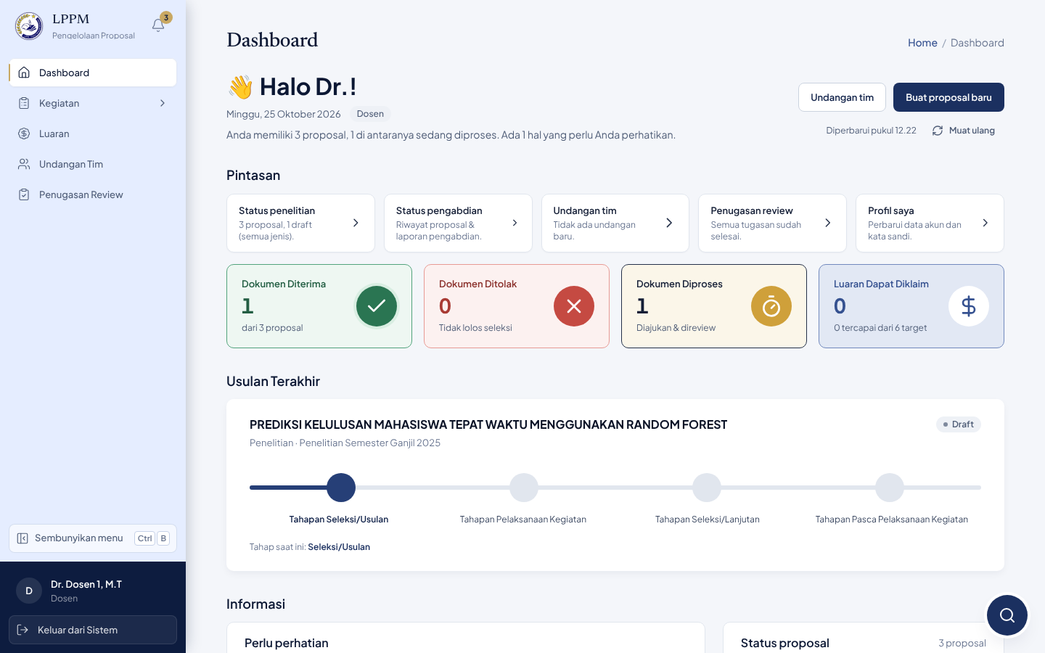
Gambar A.1 TC-01 – Login dengan email dan password yang benar (Berhasil)
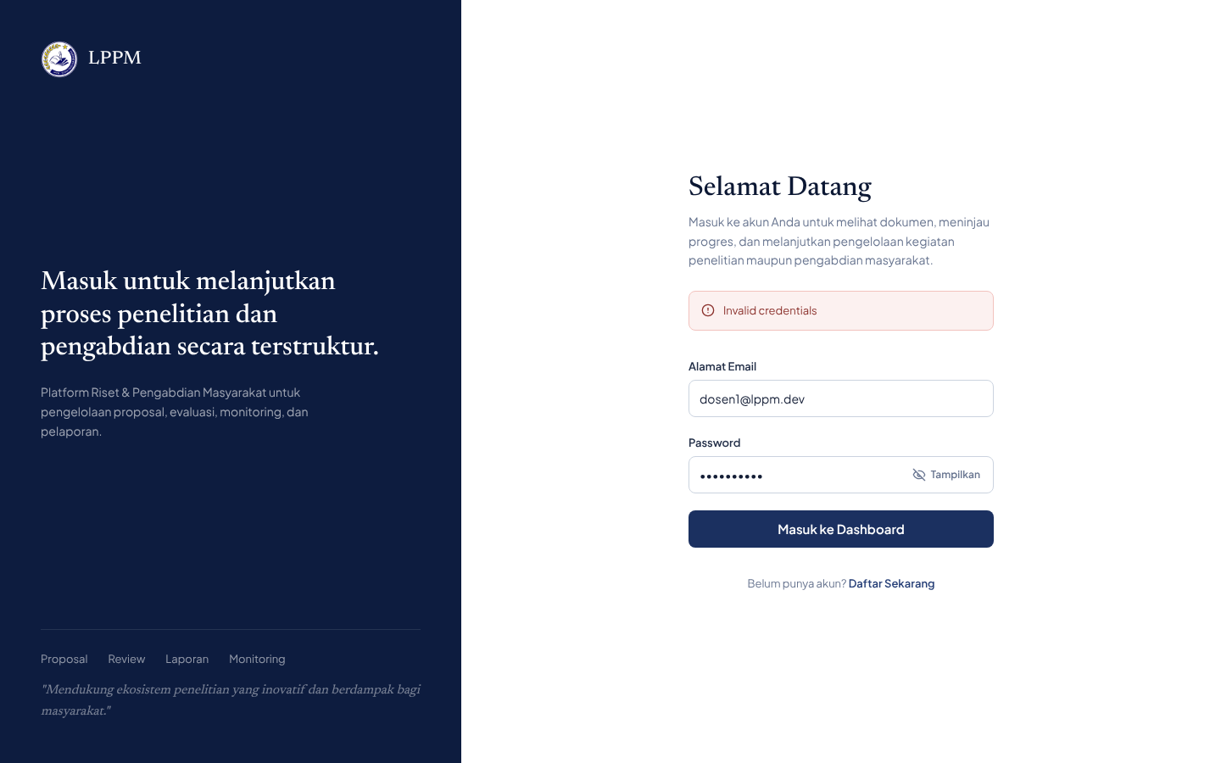
Gambar A.2 TC-02 – Login dengan password salah (Berhasil)

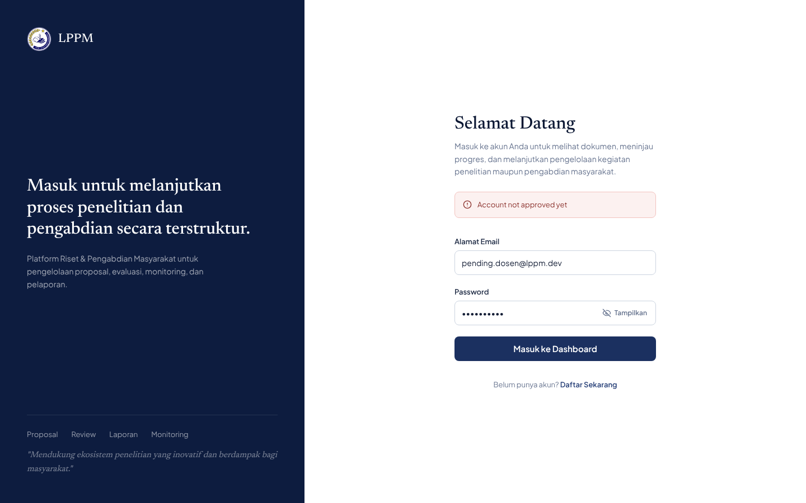
Gambar A.3 TC-03 – Login akun yang belum disetujui admin (Berhasil)
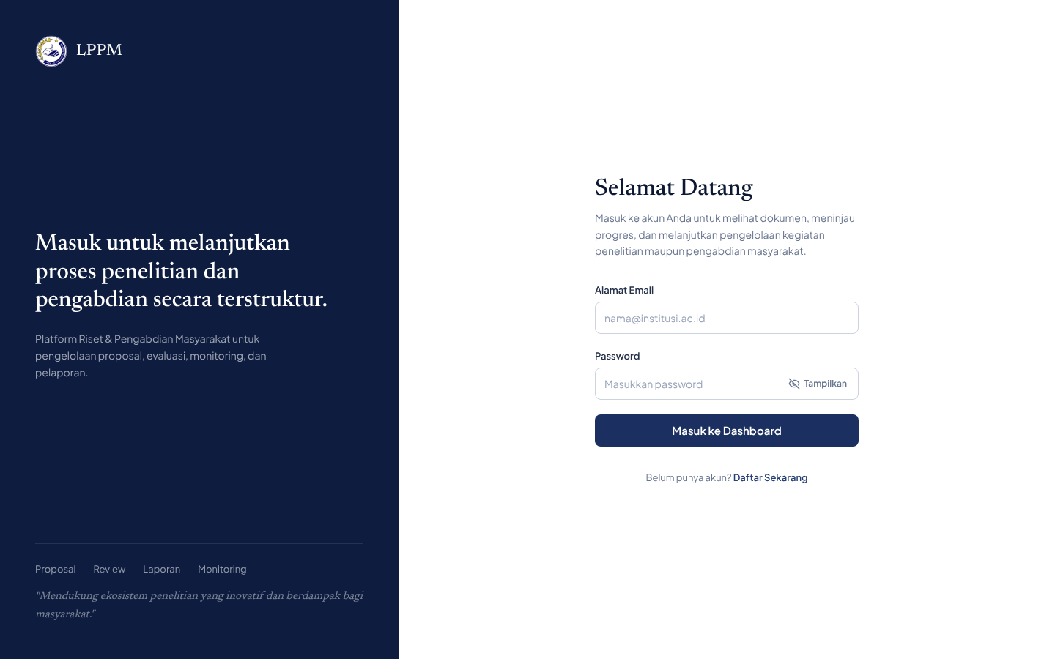
Gambar A.4 TC-04 – Membuka halaman privat tanpa login (Berhasil)

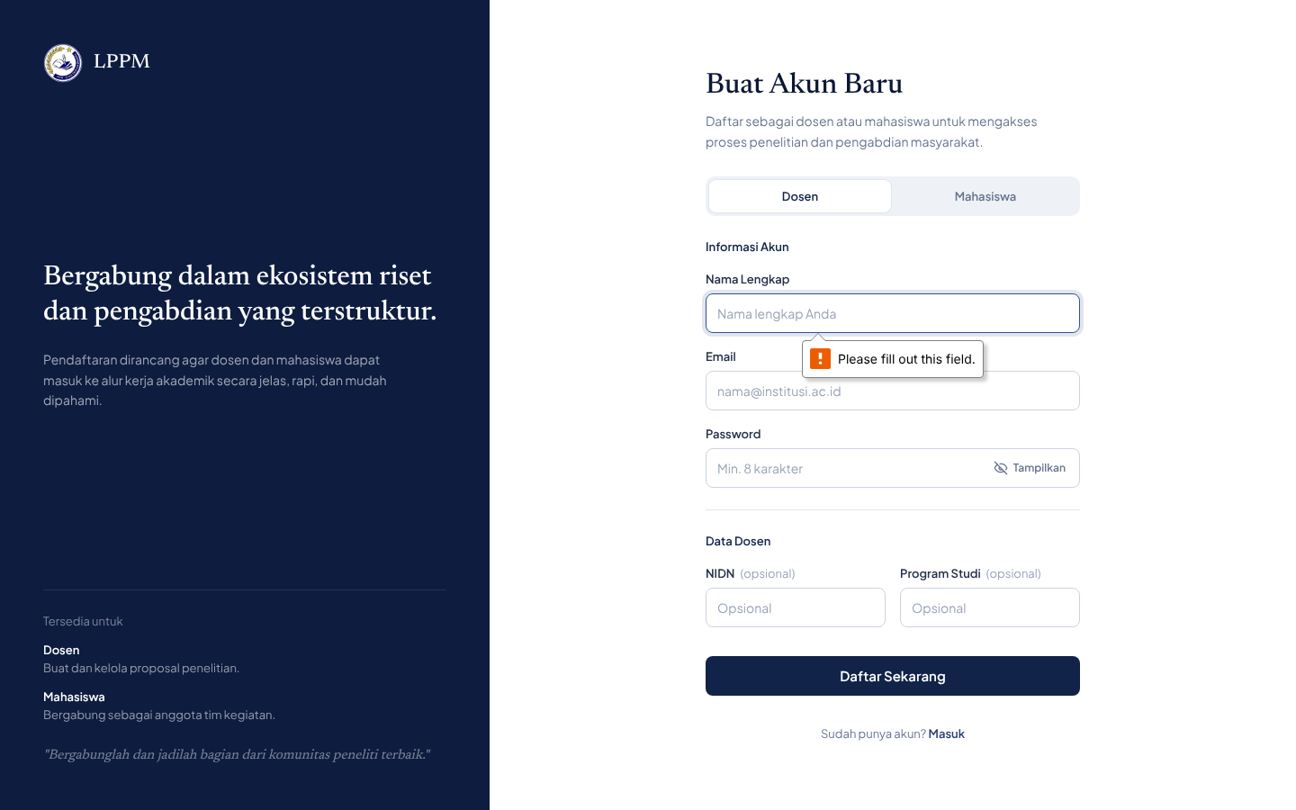
Gambar A.5 TC-05 – Registrasi dengan isian kosong (Berhasil)
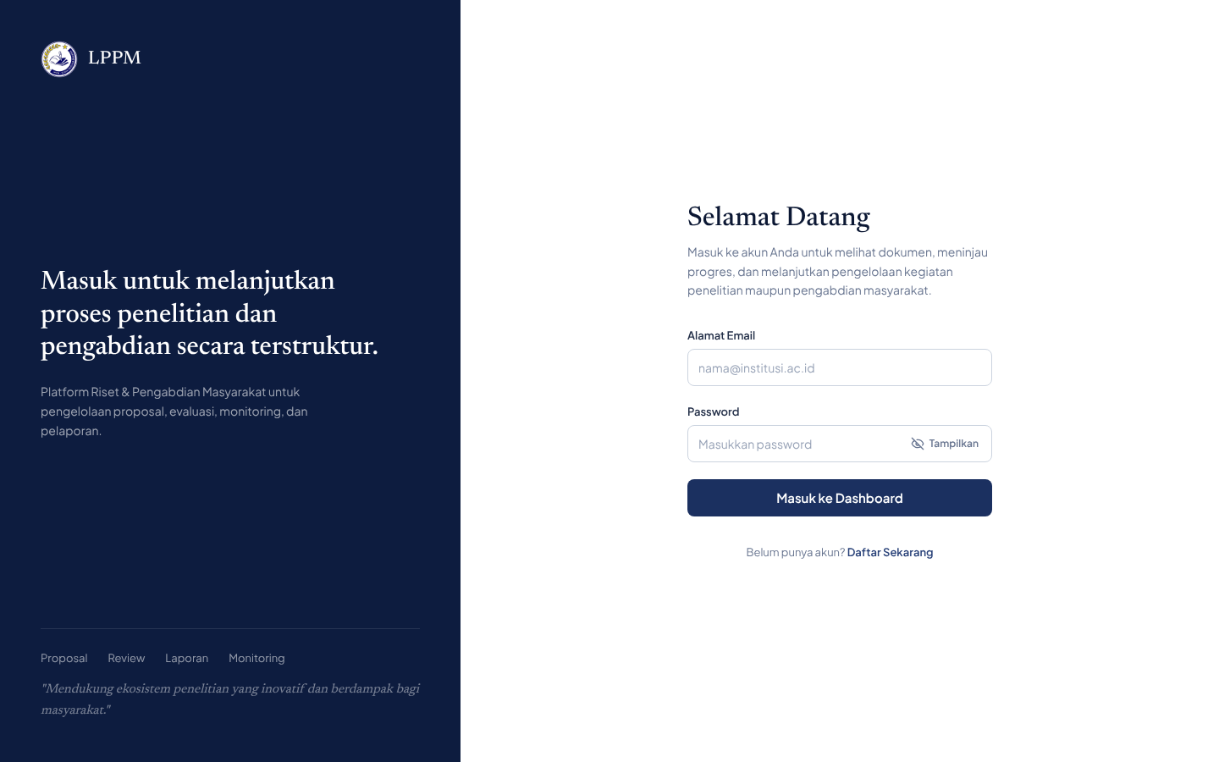
Gambar A.6 TC-06 – Keluar dari sistem (Berhasil)

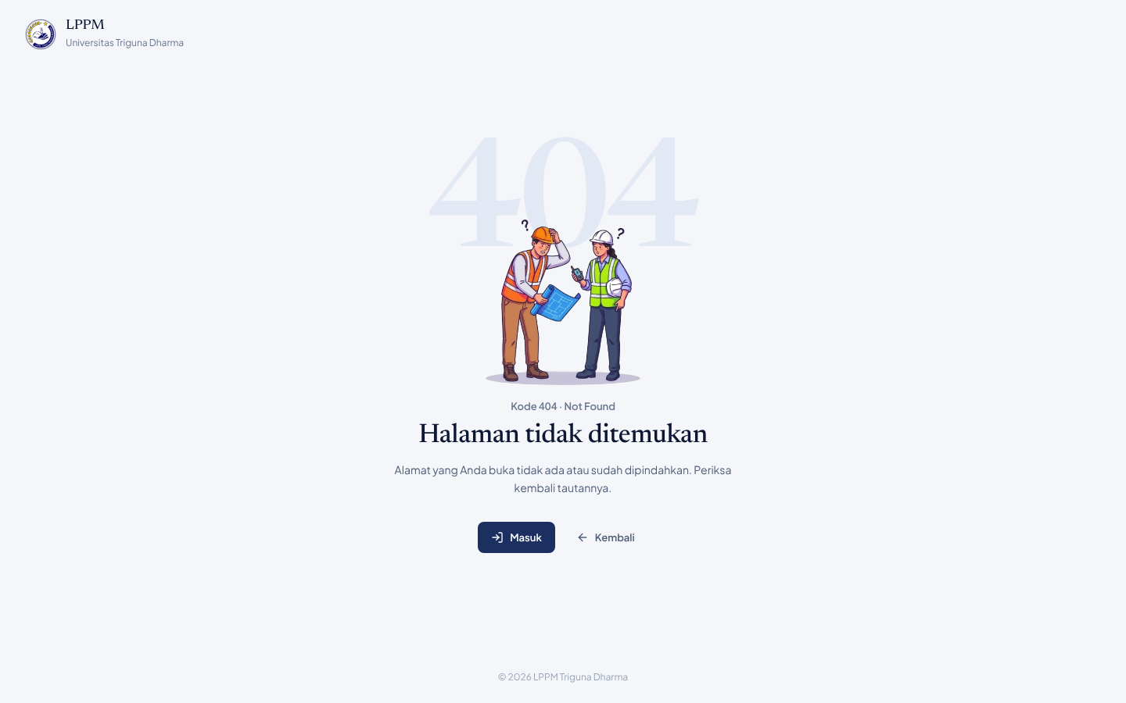
Gambar A.7 TC-07 – Membuka alamat yang tidak ada (Berhasil)
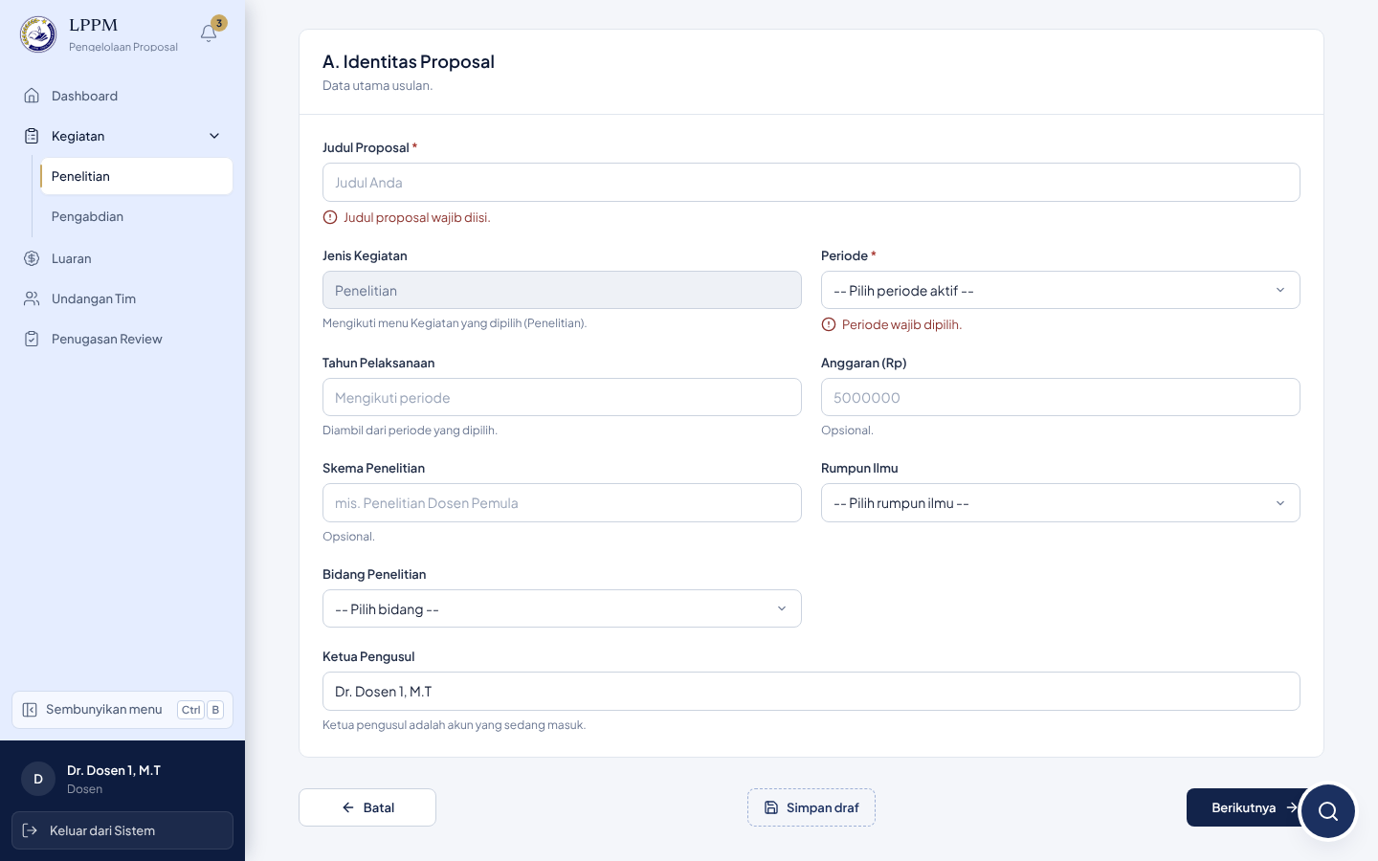
Gambar A.8 TC-08 – Lanjut ke langkah berikutnya tanpa mengisi judul (Berhasil)

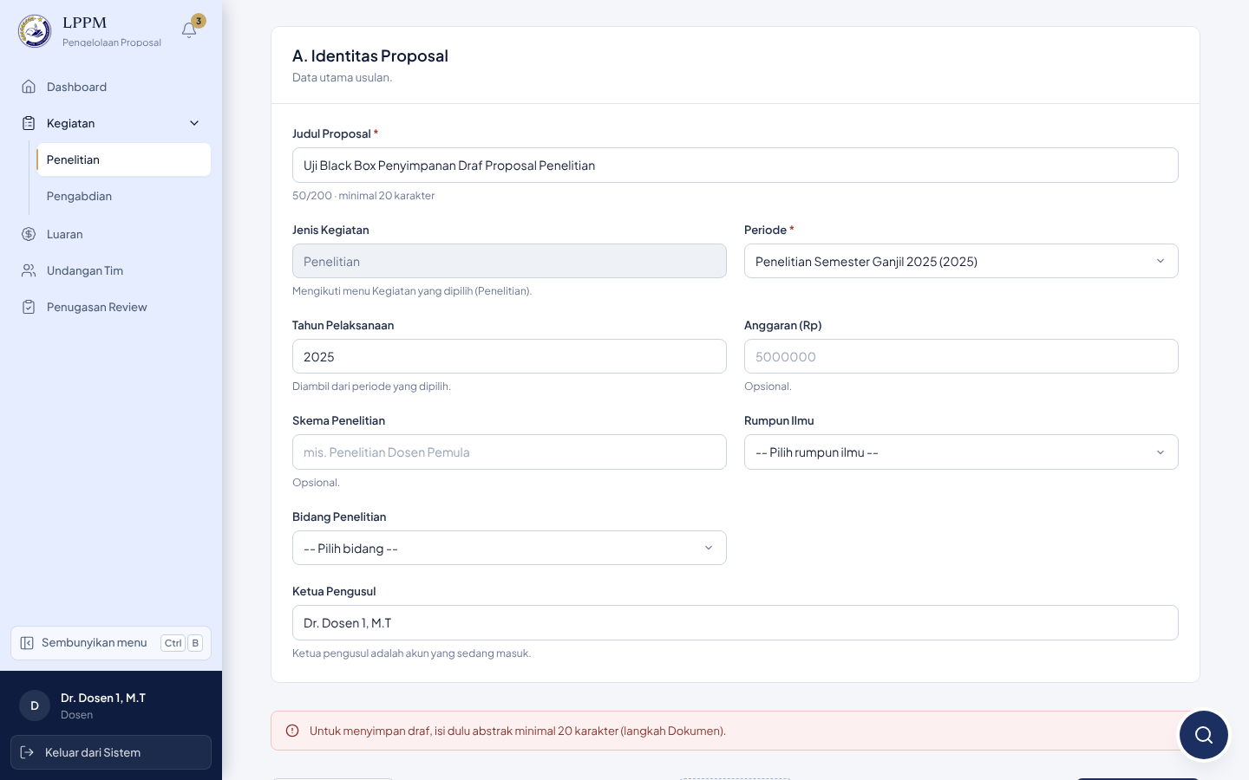
Gambar A.9 TC-09 – Menyimpan draf proposal baru tanpa abstrak (Berhasil)
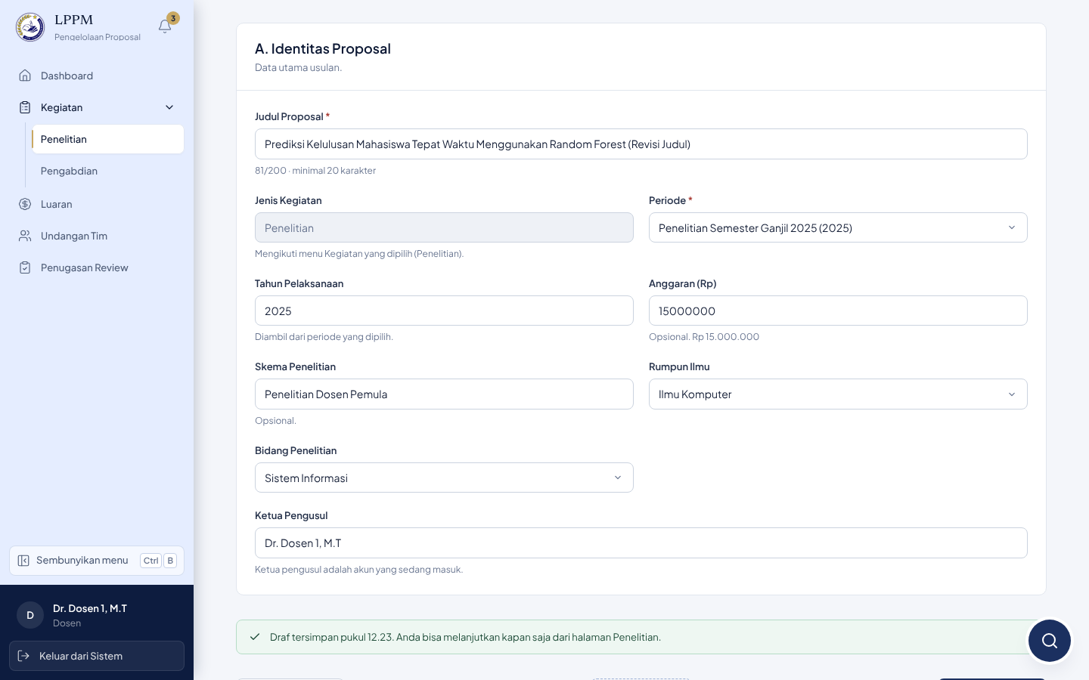
Gambar A.10 TC-10 – Mengubah draf proposal yang sudah ada (Berhasil)

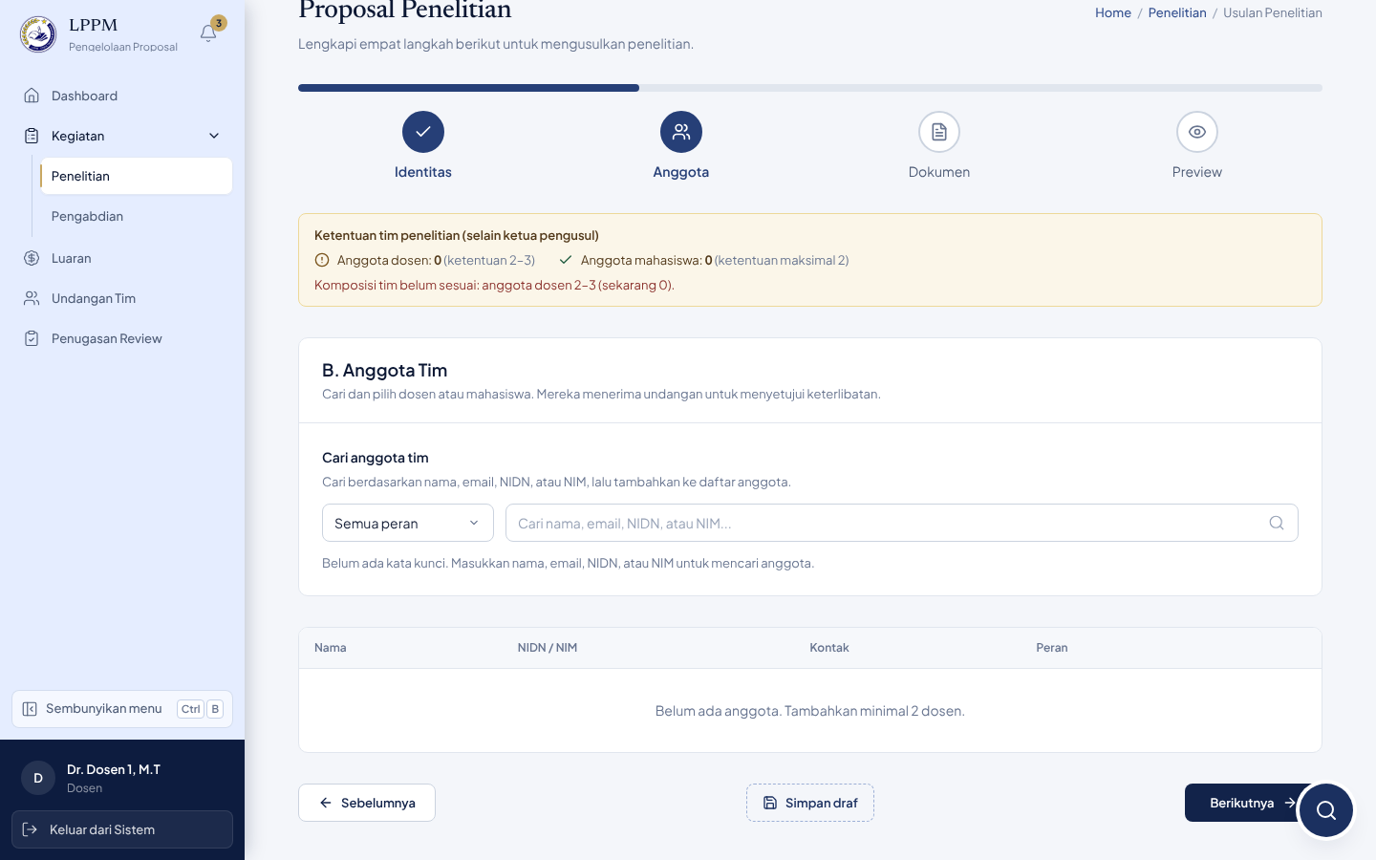
Gambar A.11 TC-11 – Komposisi tim penelitian kurang dari aturan (Berhasil)
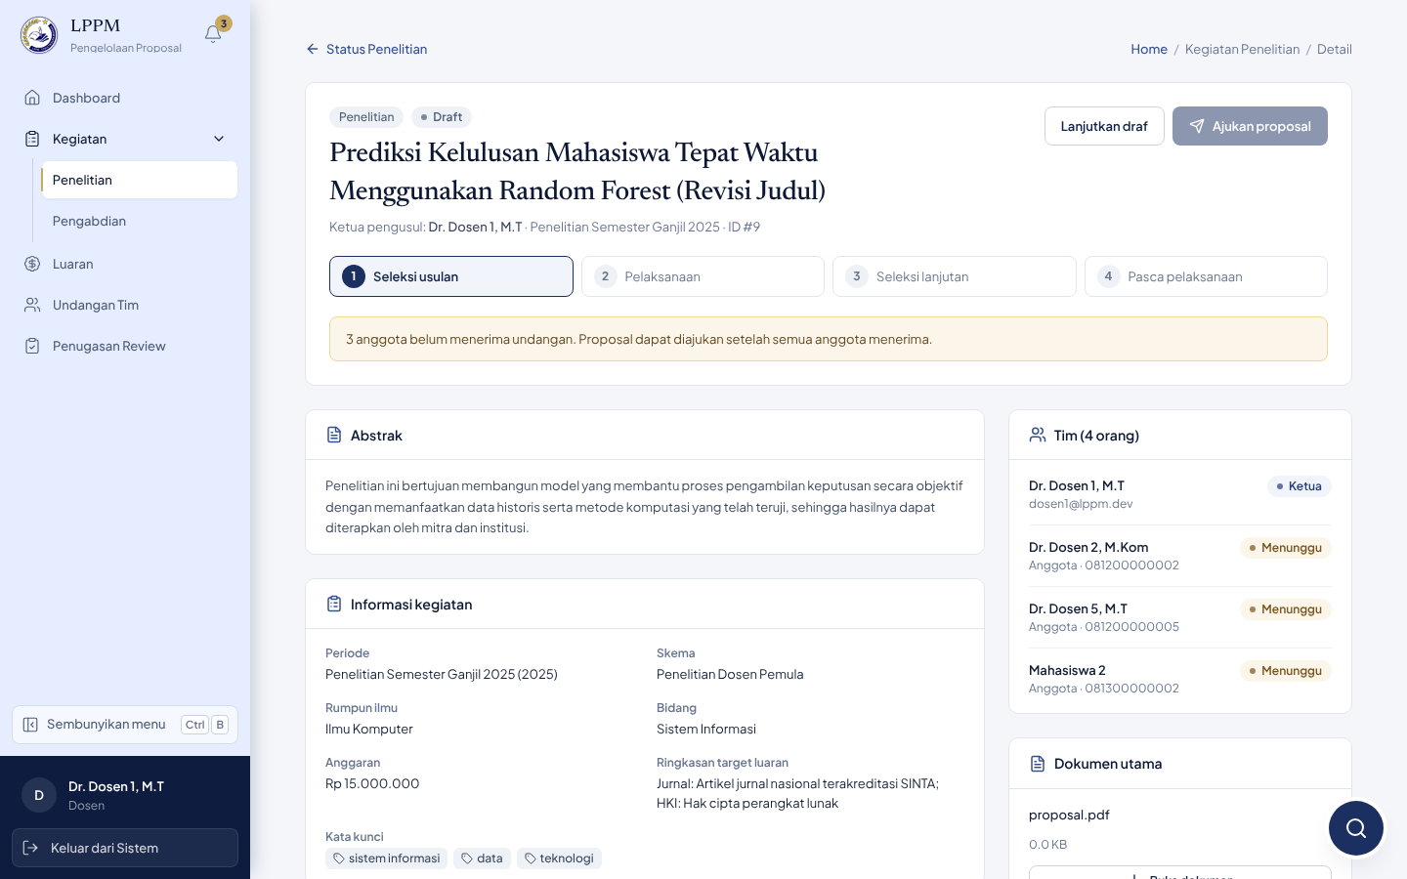
Gambar A.12 TC-12 – Mengajukan proposal saat undangan anggota belum diterima (Berhasil)

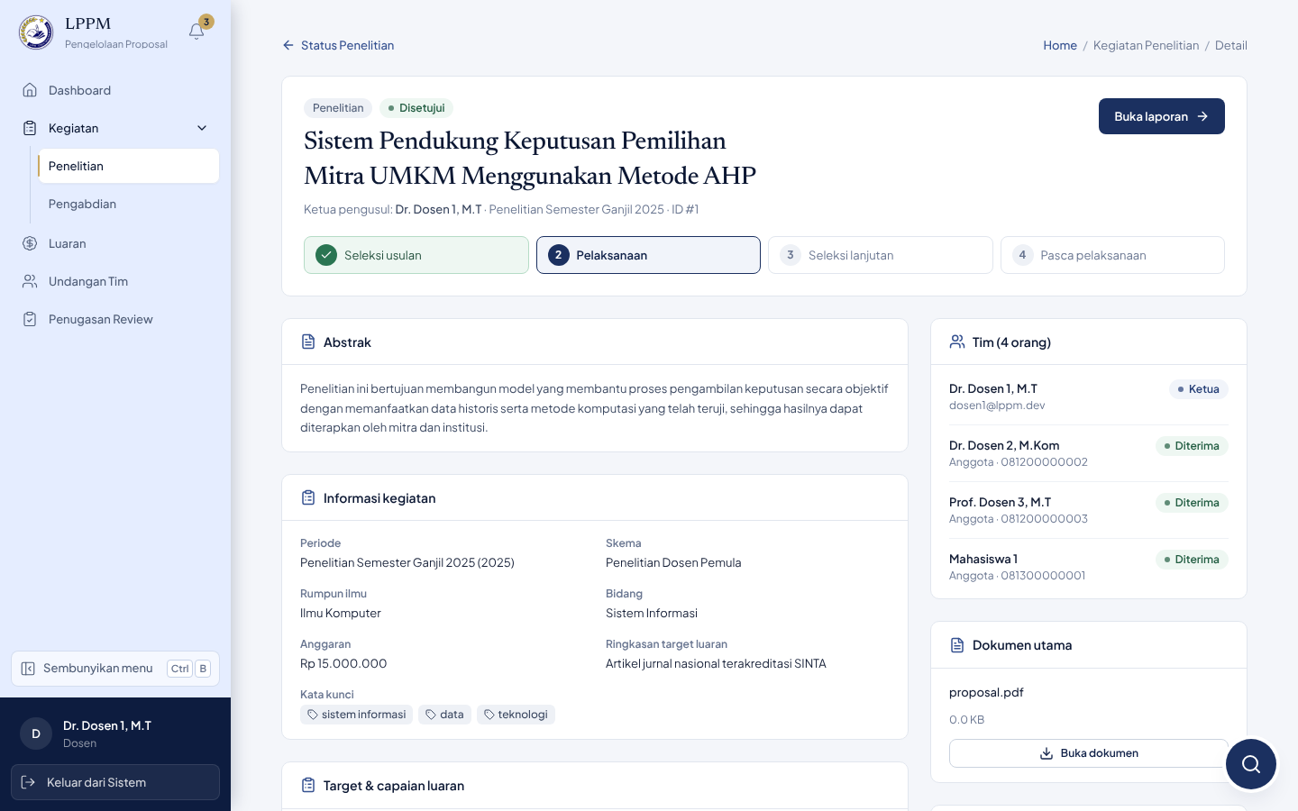
Gambar A.13 TC-13 – Melihat detail kegiatan yang disetujui (Berhasil)
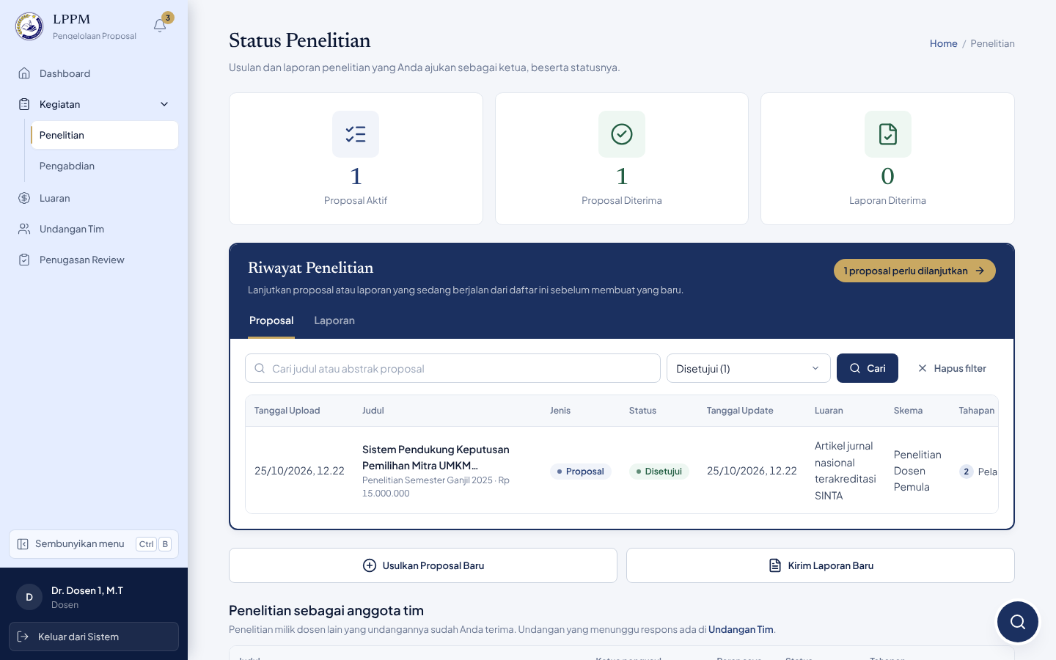
Gambar A.14 TC-14 – Menyaring riwayat berdasarkan status (Berhasil)

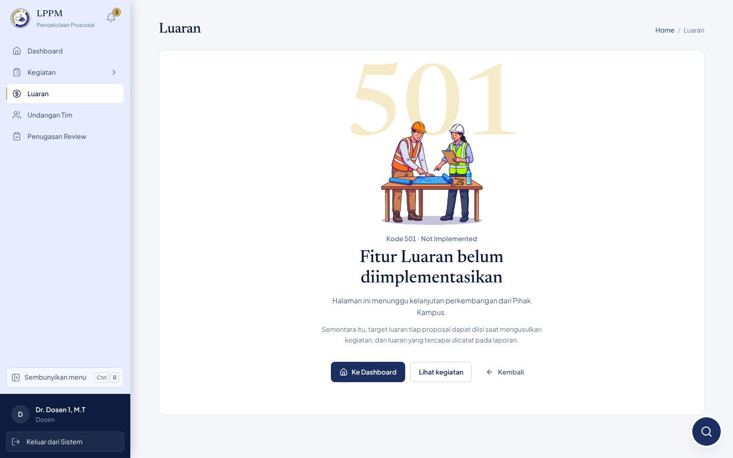
Gambar A.15 TC-15 – Membuka menu Luaran (pencairan dana) (Berhasil)
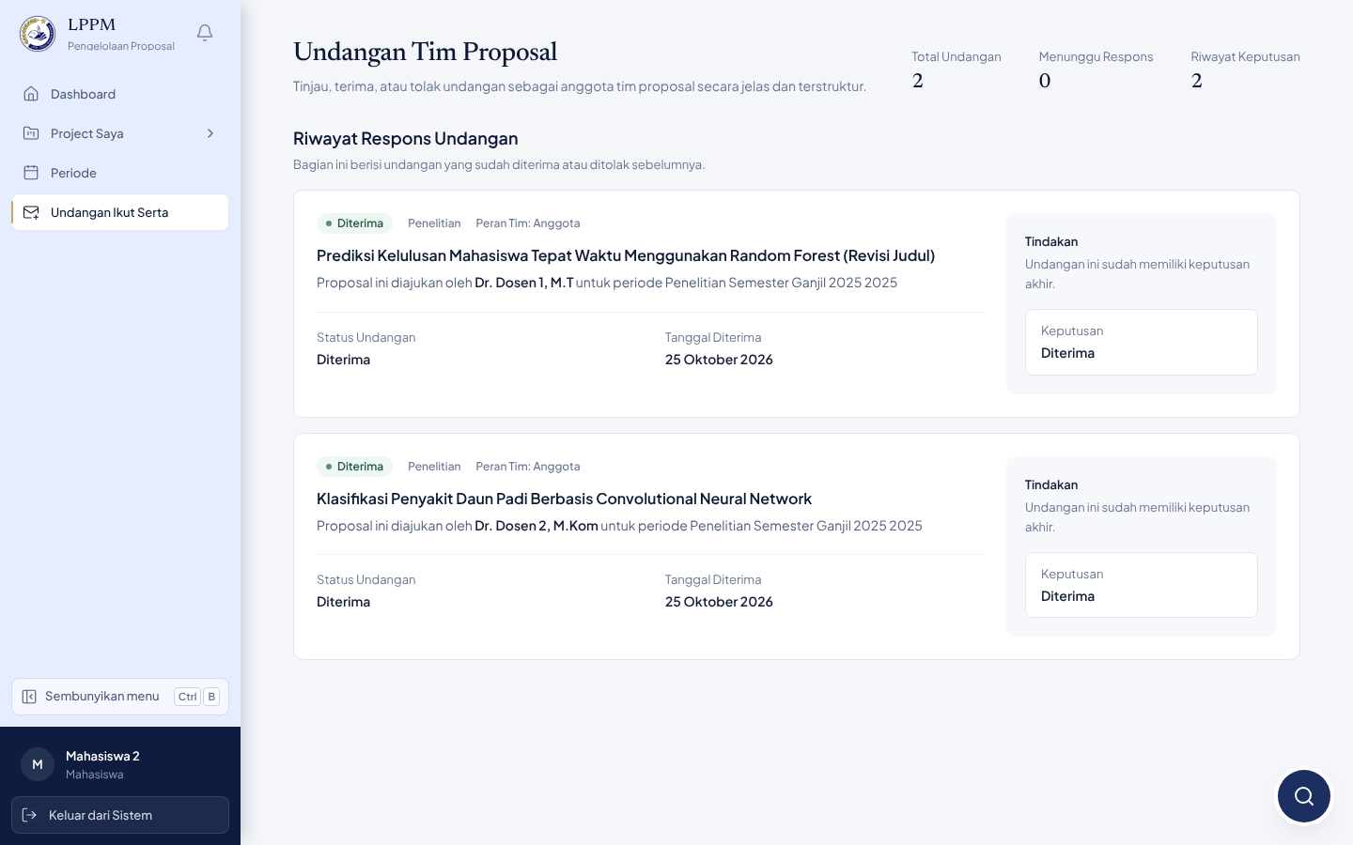
Gambar A.16 TC-16 – Menerima undangan ikut serta (Berhasil)

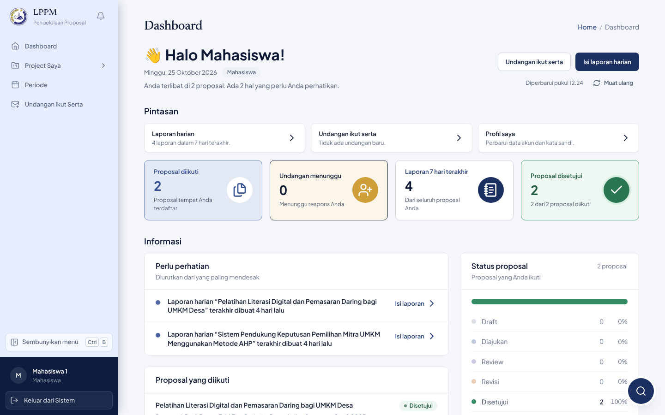
Gambar A.17 TC-17 – Mengakses halaman usulan proposal (Berhasil)
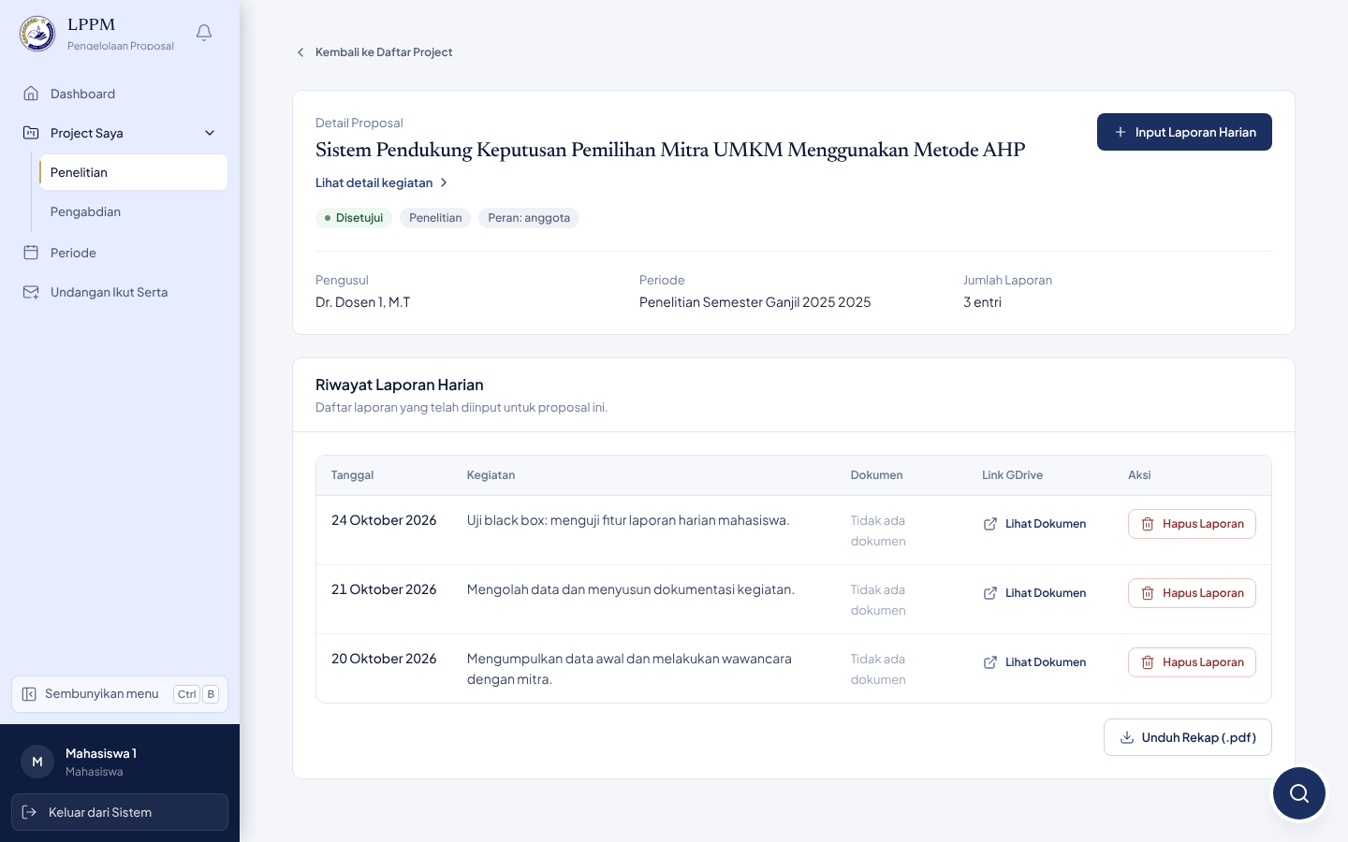
Gambar A.18 TC-18 – Mengisi laporan harian (Berhasil)

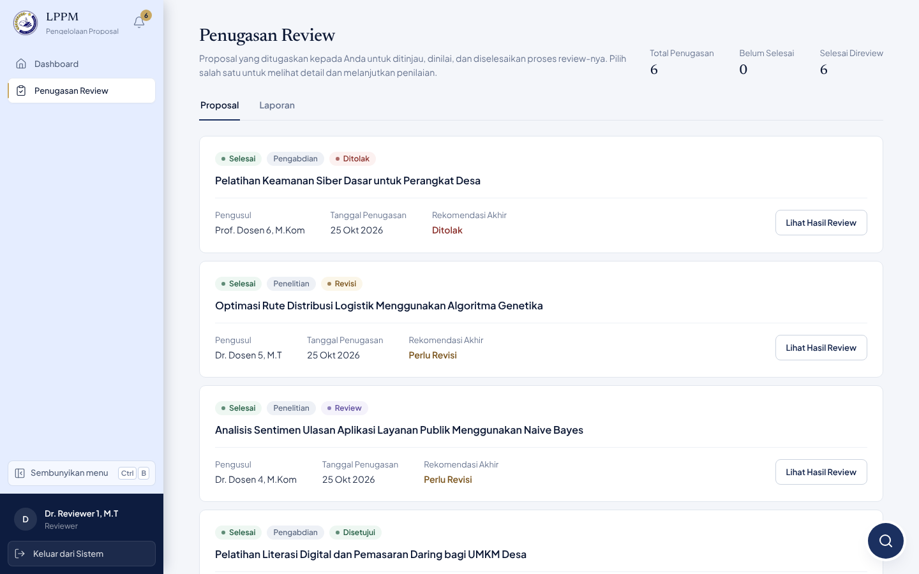
Gambar A.19 TC-19 – Menyelesaikan penilaian proposal (Berhasil)
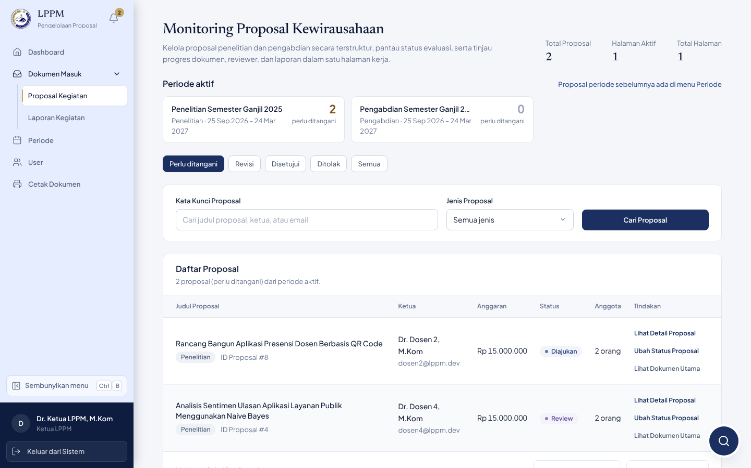
Gambar A.20 TC-20 – Menugaskan reviewer dari menu Dokumen Masuk Proposal (Gagal)

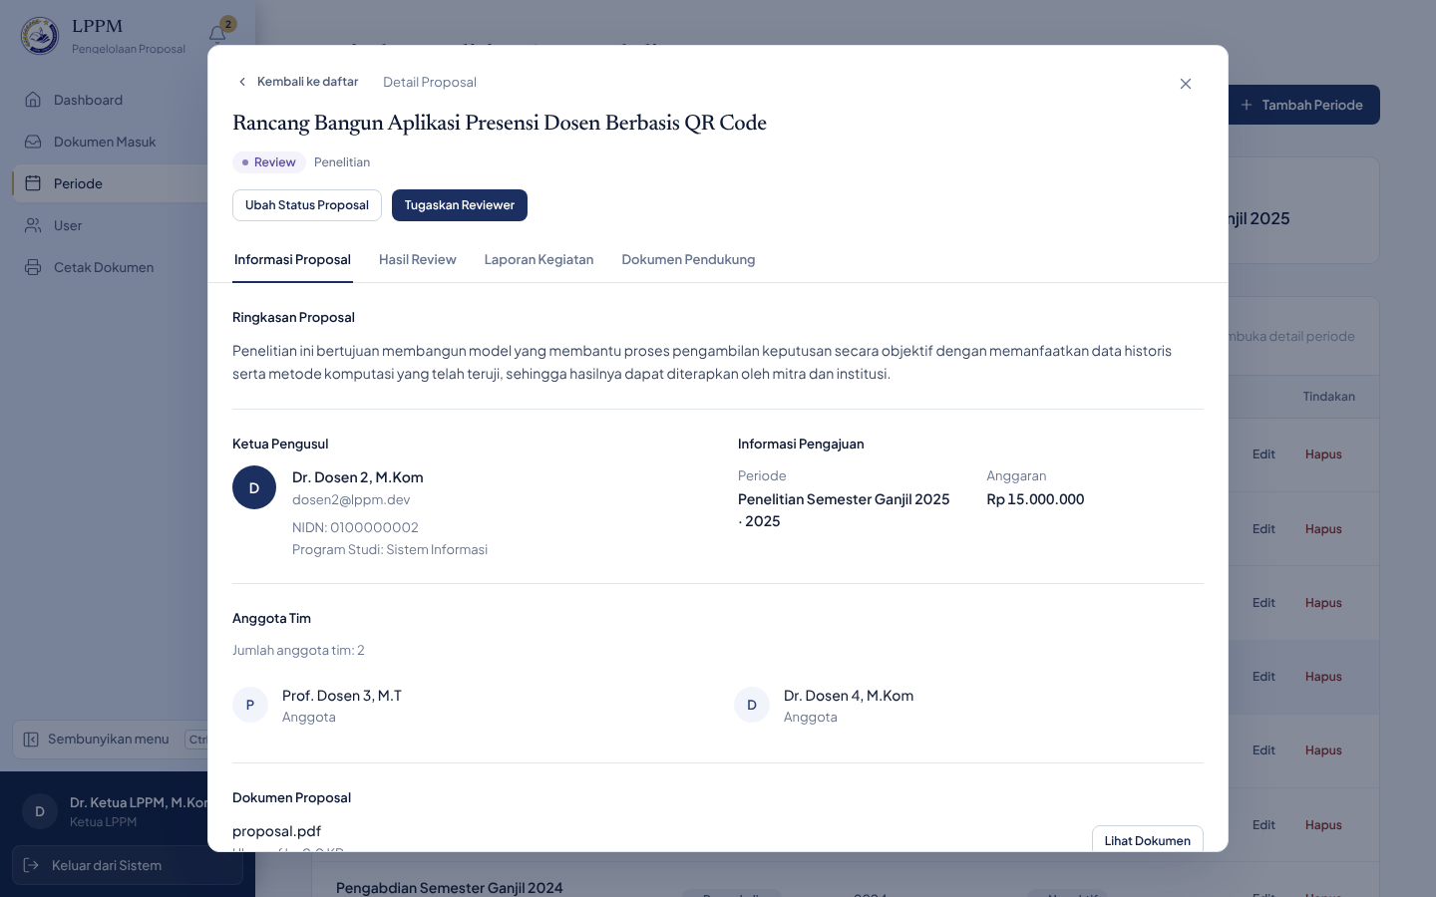
Gambar A.21 TC-21 – Menugaskan reviewer dari panel Periode (Berhasil)
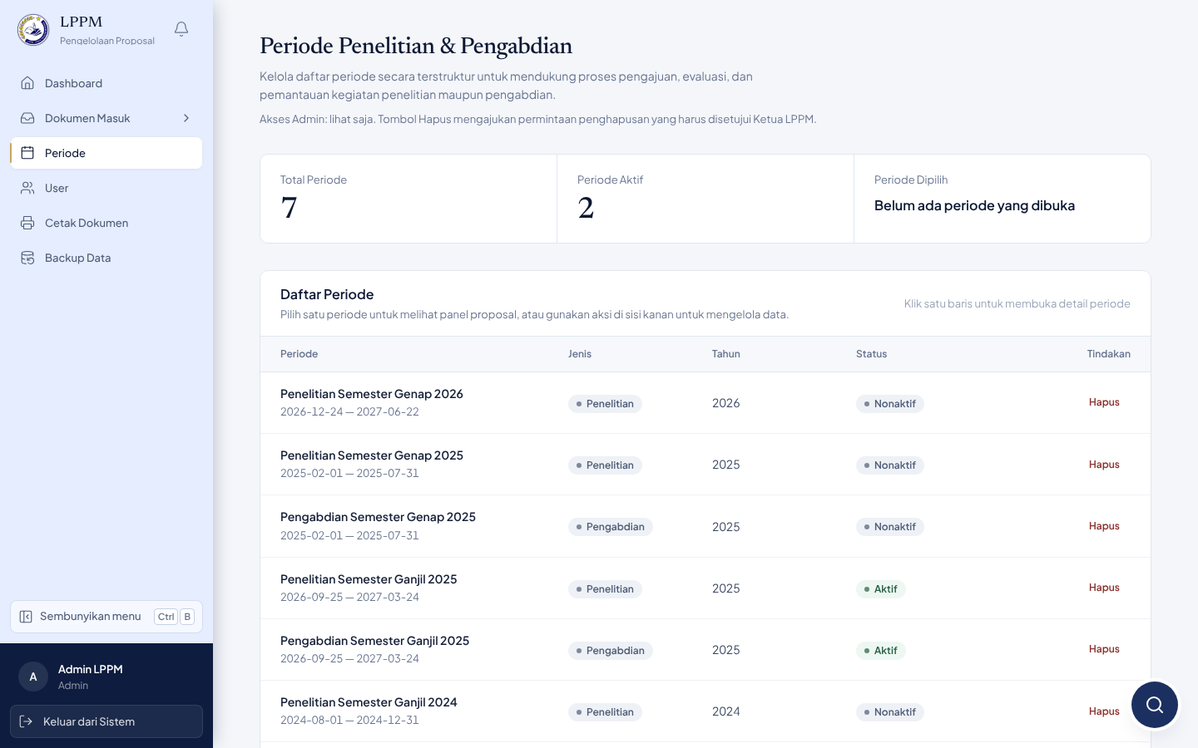
Gambar A.22 TC-22 – Admin tidak dapat menambah periode (Berhasil)

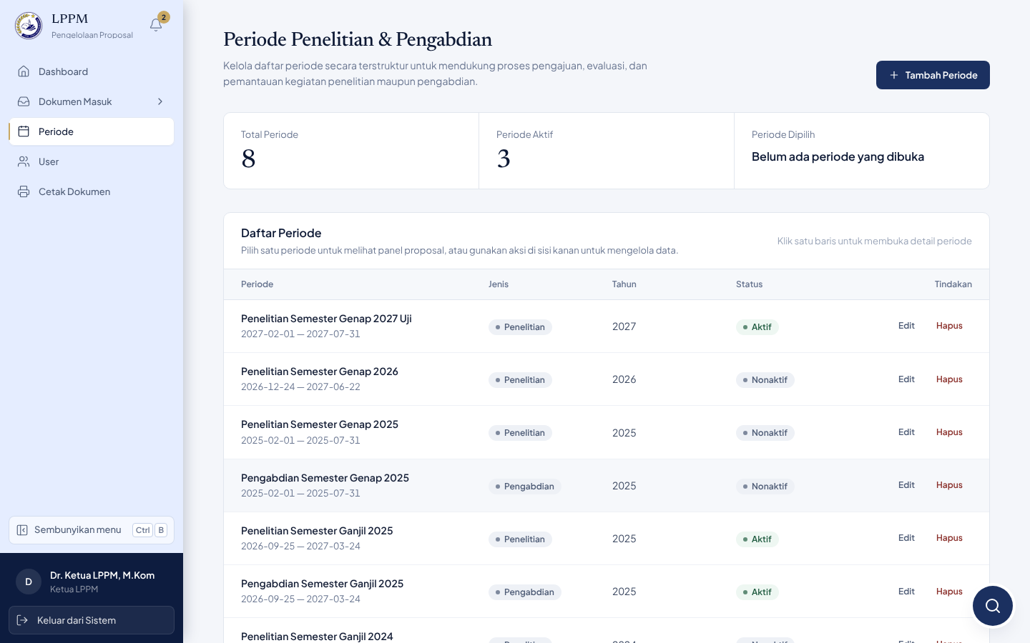
Gambar A.23 TC-23 – Ketua menambah periode baru (Berhasil)
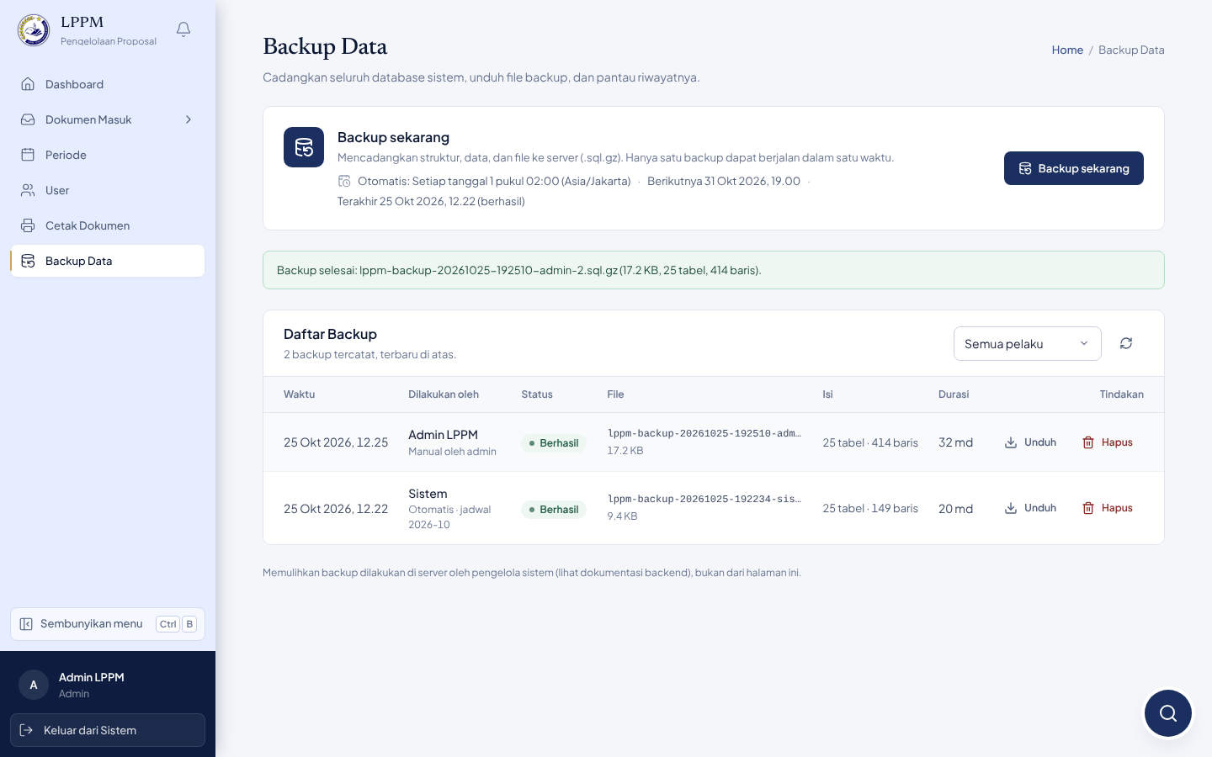
Gambar A.24 TC-24 – Admin melakukan backup manual (Berhasil)

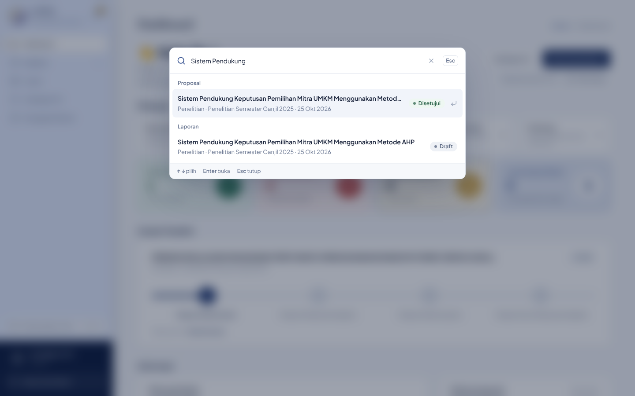
Gambar A.25 TC-25 – Pencarian global dengan Ctrl+F (Berhasil)
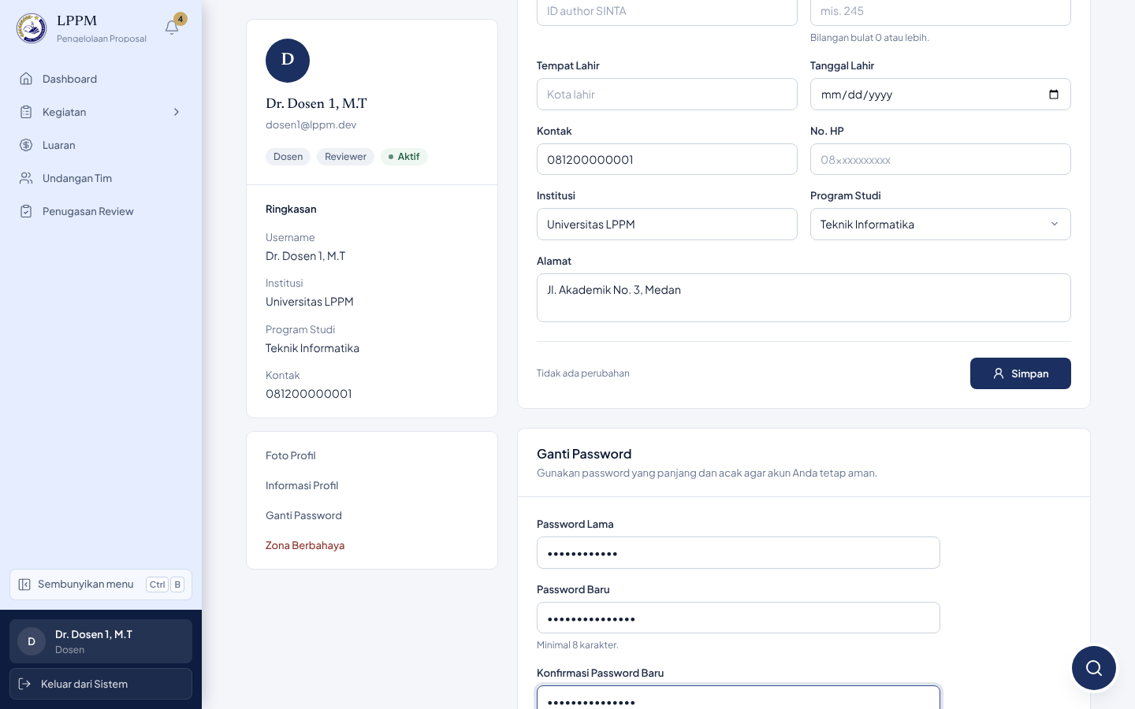
Gambar A.26 TC-26 – Mengganti password dengan password lama salah (Berhasil)

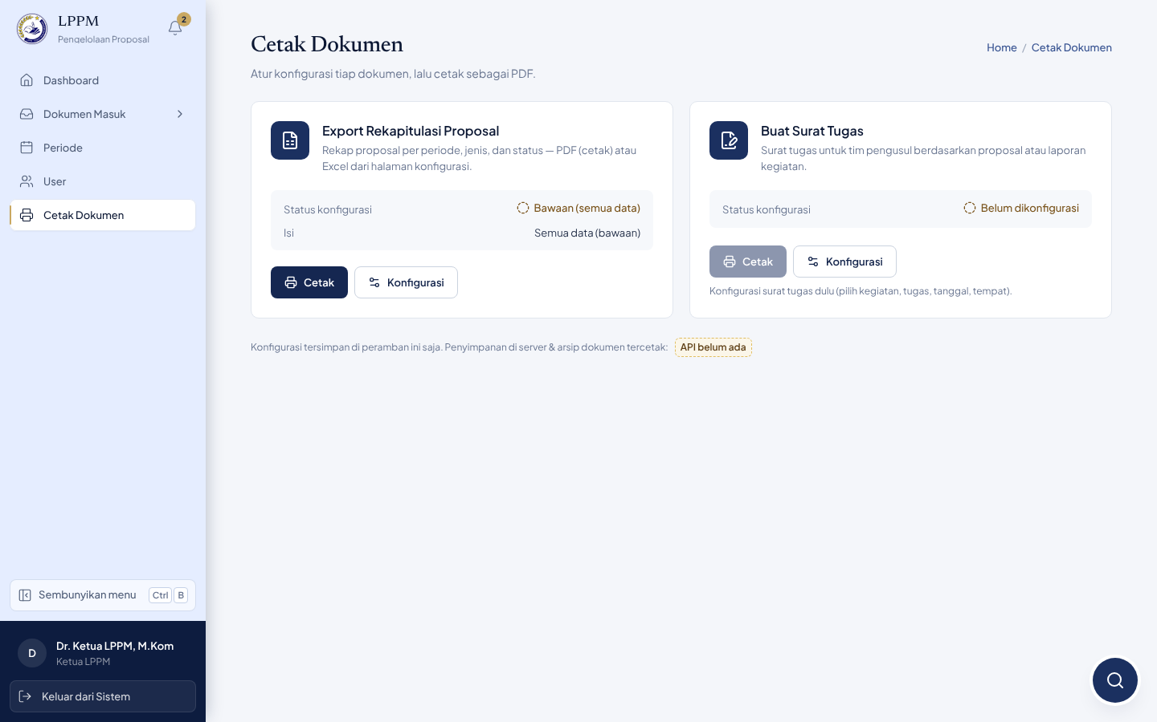
Gambar A.27 TC-27 – Mencetak Export Rekapitulasi Proposal (Berhasil)
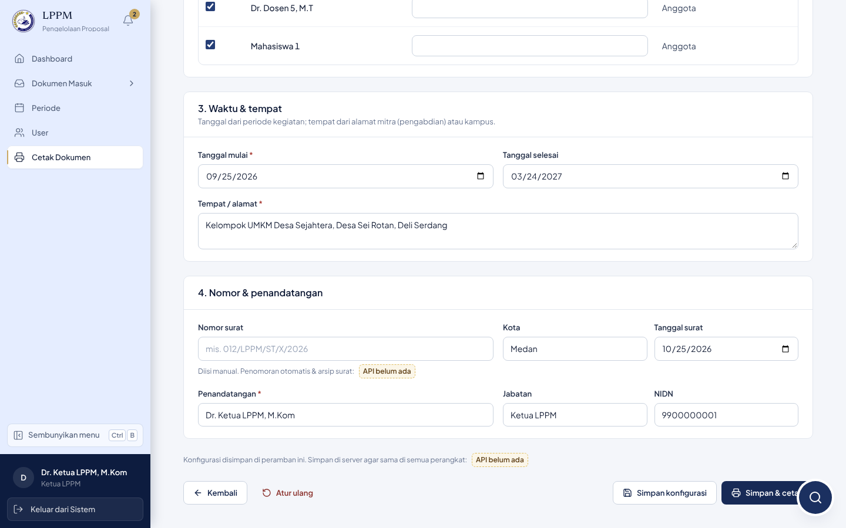
Gambar A.28 TC-28 – Membuat Surat Tugas untuk kegiatan disetujui (Berhasil)

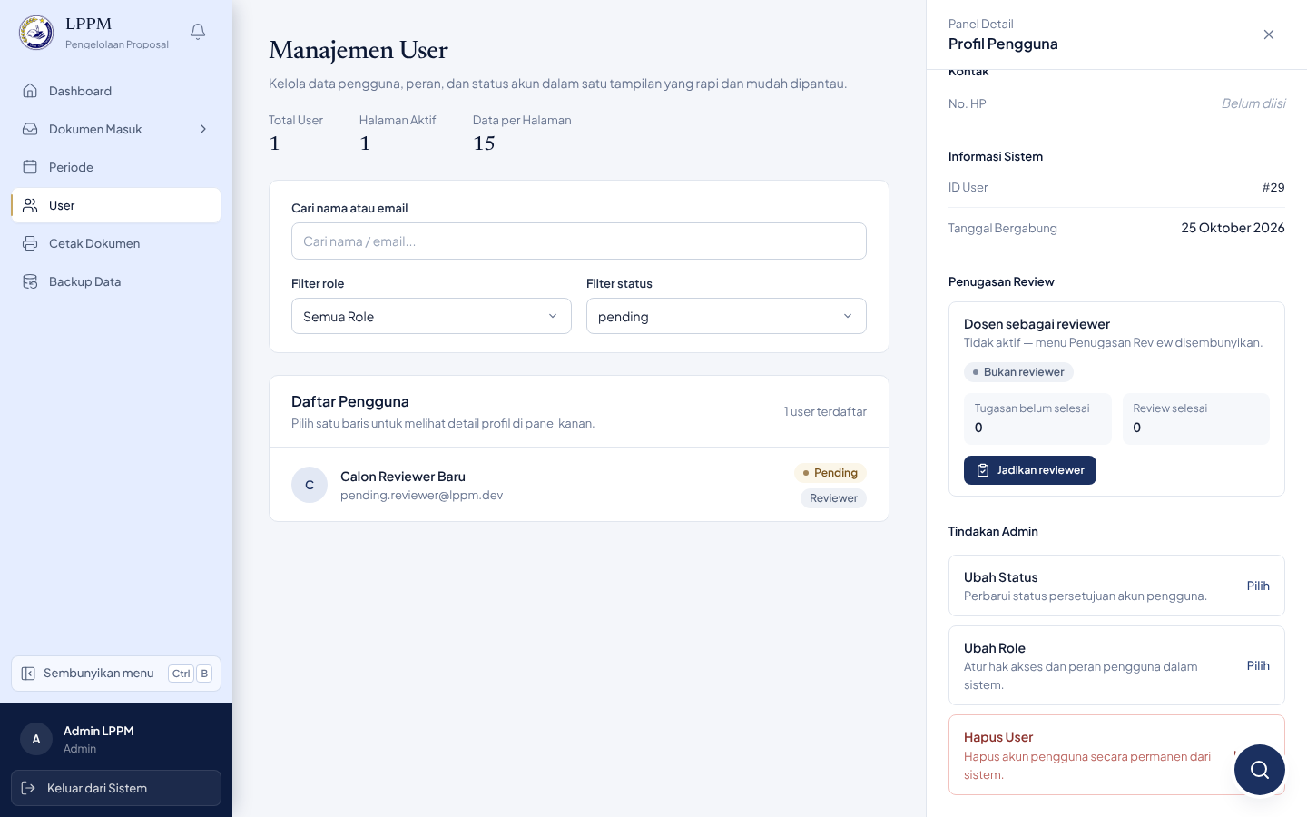
Gambar A.29 TC-29 – Admin menyetujui akun yang mendaftar (Berhasil)

Lampiran B. Hasil Cetak Dokumen yang Diuji
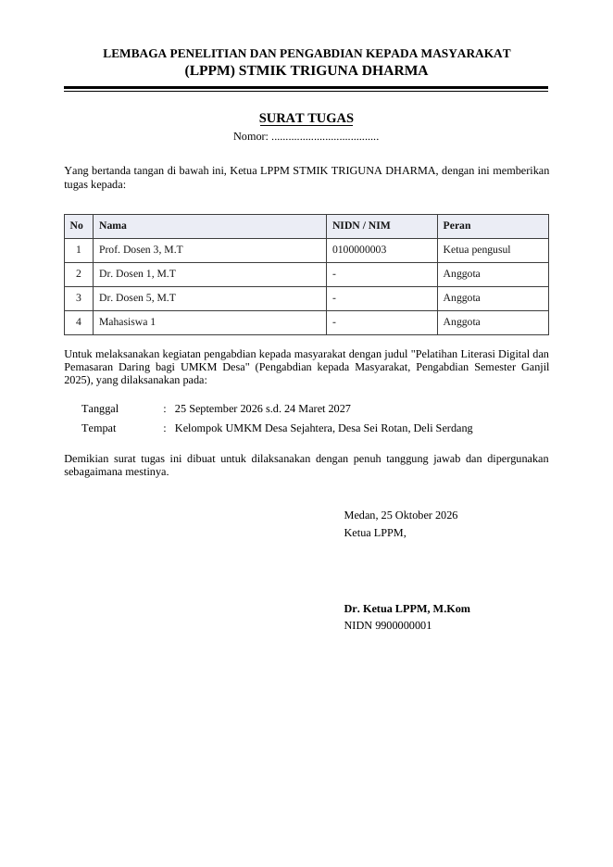
Gambar B.1 PDF Surat Tugas hasil TC-28 (kolom NIDN/NIM anggota kosong, lihat BUG-02)

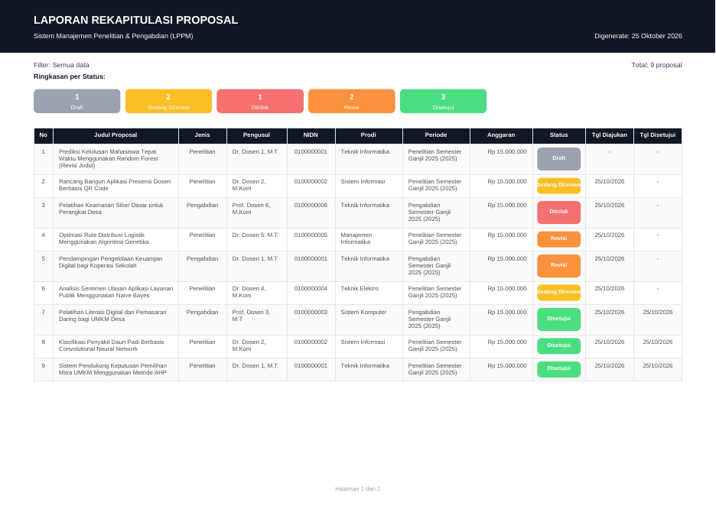
Gambar B.2 PDF Rekapitulasi Proposal hasil TC-27

